ΕΛΛΗΝΙΚΗ ΔΗΜΟΚΡΑΤΙΑ  ΥΠΟΥΡΓΕΙΟ ΠΑΙΔΕΙΑΣ, ΘΡΗΣΚΕΥΜΑΤΩΝ ΚΑΙ ΑΘΛΗΤΙΣΜΟΥ  -----  ΠΕΡΙΦΕΡΕΙΑΚΗ ΔΙΕΥΘΥΝΣΗ ΠΡΩΤΟΒΑΘΜΙΑΣ ΚΑΙ ΔΕΥΤΕΡΟΒΑΘΜΙΑΣ ΕΚΠΑΙΔΕΥΣΗΣ  ΚΡΗΤΗΣ |   ΔΕΛΤΙΟ ΤΥΠΟΥ
 | Ηράκλειο, 18-02-2026

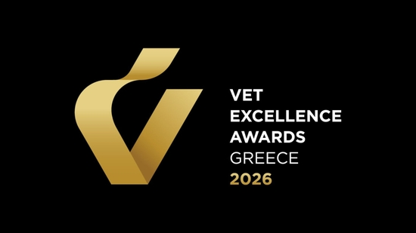
20-01-26 Προκήρυξη του Διαγωνισμού «VET Excellence Awards Greece 2026»
Η Γενική Γραμματεία Επαγγελματικής Εκπαίδευσης, Κατάρτισης και Δια Βίου Μάθησης, ανακοινώνει την προκήρυξη του Διαγωνισμού Επαγγελματικής Εκπαίδευσης και Κατάρτισης «VET Excellence Awards Greece 2026».
Ο Διαγωνισμός διοργανώνεται με την υποστήριξη κοινωνικών εταίρων για δεύτερη χρονιά, στο πλαίσιο του Μνημονίου Συνεργασίας του Υπουργείου Παιδείας, Θρησκευμάτων και Αθλητισμού με το Ελληνογερμανικό Εμπορικό και Βιομηχανικό Επιμελητήριο και τελεί υπό την αιγίδα της Γενικής Γραμματείας Ε.Ε.Κ. & Δ.Β.Μ..
Στόχος του Διαγωνισμού είναι η ενίσχυση της αποτελεσματικής σύνδεσης της επαγγελματικής εκπαίδευσης και κατάρτισης με τις πραγματικές ανάγκες της αγοράς εργασίας και προς αυτό απευθύνεται σε επιχειρήσεις, εκπαιδευτές και εκπαιδευτικές δομές που υποστηρίζουν τον θεσμό της Μαθητείας.
Δικαίωμα συμμετοχής έχουν:
- Επιχειρήσεις («εργοδότες» σύμφωνα με το άρθρο 14 του ν. 4270/2014 (Α’ 143)), που υλοποιούν προγράμματα μαθητείας στην Ελλάδα
- Εκπαιδευτές σε εργασιακό περιβάλλον
- Εκπαιδευτικά ιδρύματα που ξεχωρίζουν για τις καινοτόμες πρακτικές και πρωτοβουλίες τους στον χώρο της Επαγγελματικής Εκπαίδευσης και Κατάρτισης, με την υλοποίηση προγραμμάτων μαθητείας και συγκεκριμένα:
- «Μεταλυκειακό έτος - Τάξη μαθητείας» των ΕΠΑ.Λ..
- Επαγγελματικές Σχολές (ΕΠΑ.Σ.) Δ.ΥΠ.Α..
Η υποβολή των υποψηφιοτήτων πραγματοποιείται από 01 Φεβρουαρίου έως 31 Μαρτίου 2026 αποκλειστικά μέσω της επίσημης ιστοσελίδας του Ελληνογερμανικού Επιμελητηρίου.
Οι ενδιαφερόμενοι μπορούν να αντλήσουν αναλυτική ενημέρωση αναφορικά με τους όρους συμμετοχής και τη διαδικασία διεξαγωγής του Διαγωνισμού μέσω του συνδέσμου https://griechenland.ahk.de/el/ekpahideyse/vet-excellence ή επικοινωνώντας στο τηλέφωνο 210 6419028 (κα Κατερίνα Παναγιώτου).

